
Alex S GIRARD
450.960.2060
alex@faerik.com
http://www.faerik.com

Expérience artistique

Je suis un créateur pluridisciplinaire. Les divers médiums me fournissent souvent les pistes nécessaires pour pousser plus loin les autres disciplines. Au travers ces explorations naissent des œuvres métissées, somme de ce savoir cumulatif. Plus de détails sur www.faerik.com

/// Prix et mentions
- Prix Coup de cœur individu aux Grands Prix Desjardins 2011 de la culture dans Lanaudière , automne 2011, Joliette.
- Grand prix du jury du CAPSQ pour l’estampe numérique lenticulaire « Maeternité », automne 2008, Montréal
- Diplôme honorifique de l’Académie Mazarine de France pour mon apport au CAPSQ et à l’expo à Bruges, Belgique et St-Jean-D’Angély, France.
- Depuis 2001, une vingtaine de prix en sculpture éphémère. À Rouyn-Noranda, Québec, St-Jean-Port-Joli, Notre-Dame-du-Bon-Conseil, Gatineau et Sherbrooke : six 1er prix, cinq 2 e prix, six prix du public, un 3e prix et deux prix des sculpteurs.

/// Porte-parole
De 2011 à 2013, j’ai été le porte-parole d’Hexagone Lanaudière, portail culturel des 6 MRC de Lanaudière.

/// Jury
Avril 2012, jury pour le concours lié à l’exposition « portraits » de la Maison Antoine-Lacombe, de Saint-Charles-Borromée, Québec

/// Disciplines
{ PEINTURE et DESSIN }
J’ai commencé officiellement la peinture en 2003. Pour moi, l’illustration sert à raconter des histoires, résumer des concepts alors que la peinture est une exploration philosophique visuelle. L’animation, les dessins animés sont une danse visuelle que je maîtrise et apprécie. Le médium lenticulaire, qui permet la 3d et l’animation, permet d’aller au-delà des barrières habituelles de l’art pictural.

{ SCULPTURE }
Je travaille la neige, la glace, le sable, le foam, le bois et le métal. Taille directe, moulage et assemblage, marionnettes géantes et masques.

Digne de mention :
En 2009, j’ai réalisé une marionnette géante de 25’ de haut pour la pièce de théâtre Éclyps de la cité de l’énergie. Elle était manipulable par 3 personnes, se déplaçait à 360 degré, les bras en jambes bougeaient, elle possédait une tête articulée et illuminée.
{ ÉVÉNEMENTS }
Je participe à l’élaboration d’événements depuis 1994. Mon apport est toujours lié à la création, que ce soit au niveau du concept, de la direction artistique ou de la méthodologie organisationnelle. Un élément lie ces divers projets : l’immersion. Le désir de dépayser l’observateur/participant, de l’amener hors de son quotidien.
Événement récent :
Féérie de Noël, décembre 2012,Québec.
Description : Création d’un esoirée « magique » et spontanée pour l’arrivée des magasins Target. Écriture d’une pièce de théâtre de marionnette, création de ces dernières, gestions de musiciens, d’animateurs et des éclairages.

Expositions

Exposition en galerie, à la galerie le Verseau, au Belgo, Montréal, fin 2011.

Exposition en galerie, à la galerie Trudel de Joliette, depuis début 2011.

Exposition en galerie, à la galerie des Cantons, Magog, depuis 2010

Exposition solo, « Expérimentations lenticulaires, art du XXIe siècle », avril-mai 2011, exposé à la maison Antoine Lacombe,St-Charles-Borromé.
Description : exposition d’une 20aine d’oeuvres lenticulaires inédites et du concept Motiontiles, un autre vingtaine de concepts de tuiles lenticulaires développées pour le décor intérieur.

Exposition solo, « Le Porteur d’égo », juin 2006, exposé au Gesù, Montréal.
Description : « arbre de bois et d’acier» de 12’ de haut aux branches en balancier au bout desquels se trouvent des feuilles d’acier auxquelles les observateurs ajoutent des œuvres personnelles (reflet de leur Ego) sur support aimantés. La résultante rééquilibre les branches, reflet de l’harmonie du groupe ayant participé à l’installation.

Exposition solo, été 2004, à l’Éco-Bistro, 2301 rue de l’Église, Val-David.
Description : Expositions des œuvres de la série Pauses Symbiotiques et paysages.

Exposition solo, 6 juin au 1er juillet 2004, au Fou Bar, 525 rue St-Jean, Québec.
Description : Expositions des œuvres de la série Pauses Symbiotiques.

Exposition solo, « Pauses Symbiotiques », 19 octobre au 2 novembre 2003, au Quai des Brumes, à Montréal.
Description : œuvres créées dans le cadre de soirées de peinture en direct Quai des Brumes.

Exposition privée, depuis 2011, à la Galerie Trudel, Joliette.
Description : œuvres lenticulaires de la série arborescences humaines et abstractions vivantes.

Exposition privée, « Arborescences humaines », depuis 2006, exposé aux lunetteries les Branchés, St-Jérome et Montréal. Description : toiles de la série arborescences humaines.

Exposition privée, « dans la tête de Scarlette Villeray », depuis 2009, exposé au Miss Villeray, Montréal.
Description : estampe numérique lenticulaire 70’’x 42’’ de la série abstractions vivantes.

Exposition commune, été 2009, à la chapelle des Bénédictines, St-Jean-D’Angély, FRANCE.
Description : Expositions des œuvres d’artistes gagnants du concours d’arts visuels du CAPSQ de l’automne.

Exposition commune, printemps 2009, galerie du Beffroy, Bruges, BELGIQUE.
Description : Expositions des œuvres d’artistes gagnants du concours d’arts visuels du CAPSQ de l’automne.

Exposition commune, automne 2008, centre Popescu, Montréal.
Description : Expositions des œuvres d’artistes du Cercle des artistes peintres et sculpteurs du Québec. 1er prix

Exposition commune, depuis printemps 2008, galerie des artistes du Canton, Magog.
Description : Expositions annuelle d’œuvres liées au monstre du Lac Memphrémagog.

Exposition commune, printemps 2008, maison de la culture de Val-David.
Description : Expositions des œuvres d’artistes liés aux Laurentides.

Exposition conjointe avec Yuri Boumajkov, 17 février 2005, au CFG, 1001 rue Sherbrooke E # 510, Montréal.
Description : Expositions des œuvres de la série Pauses Symbiotiques.

Exposition conjointe avec Yuri Boumajkov, « Corps et compositions surmordernes », 19 juillet au 13 août 2004,
à la galerie Mile-End, 5345 avenue du Parc, Montréal.
Description : Expositions des œuvres des séries Toiles Rubiques et Pauses Symbiotiques.

Exposition commune, « Multi-Art », 19-20 mars 2004 au bain Mathieu, 2915 rue Ontario Est, Montréal.
Description : soirée multidisciplinaire avec expo de peinture et peinture en direct, danse et groupes musicaux.

Publications

Les loups du tsar, depuis automne 2009
Description : illustrations de 6 couvertures d’une série jeunesse publiée chez les Intouchables.

66, depuis automne 2009
Description : illustrations de 4 couvertures d’une série jeunesse publiée chez les Intouchables.

Créatures Fantastiques du Québec, tome 1, automne 2007 et 2, printemps 2009
Description : coréalisation avec Bryan Perro d’un livre sur la mythologie québécoise. Illustrations, mise en page, recherche. Éditions Trécarré puis chez les Intouchables.

Série Marie-Anne, tome 1 à 3, hiver et automne 2008, été 2010
Description : couvertures et illustrations intérieures, texte Claude Champagne, édition Québec-Amérique.

Contes de l’ours, 2006
Description : illustrations jeunesse pour un livre CD des contes de Nicole Filiatrault, éditions Planète Rebelle.

Al-Qatrum, octobre 2005
Description : Illustrer et participer au processus créatif d’un bestiaire de créatures fantastiques dans le cadre de la série Amos Daragon écrite par Bryan Perro. Plus de 200 illustrations sur 177 pages.

Formations académique et personnelle

Graphisme, 1995-1998
Collège de Sherbrooke et CEGEP de Ste-Foy
Sciences pures et appliquées, 1993-1995
Collège de Sherbrooke

Formation approfondie à temps plein des logiciels Flash, Photoshop et autres logiciels de façon autodidacte.

Connaissances informatiques et spécialités

Spécialiste Flash et Photoshop (plus de 10 ans d’expérience), compétent avec la suite Adobe CSx, les logiciels Office et les systèmes d’opération Windows et Mac.

Je suis un spécialiste de l’illustration, de l’animation et de la créativité sous ses facettes.

Expérience professionnelle

/// Mercenaire des arts visuels (communément appelé « pigiste »), depuis 2001
Depuis 2001, j’illustre, je storyboarde, je peins, je fais du graphisme et de l’animation flash, je fais des sites web personnels et commerciaux. Pour les expériences plus définies, je peux les fournir sur demande.

/// Sculpteur de l’éphémère
Depuis 2006, je sculpte contractuellement la neige, la glace et le sable.

Associations professionnelles et memberships

Hexagone Lanaudière
Culture Lanaudière
RAAV, regroupement des artistes visuels du Québec.
AIIQ, association des illustrateurs du Québec.
CAPSQ, cercle des artistes peintres et sculpteurs du Québec.
En bref

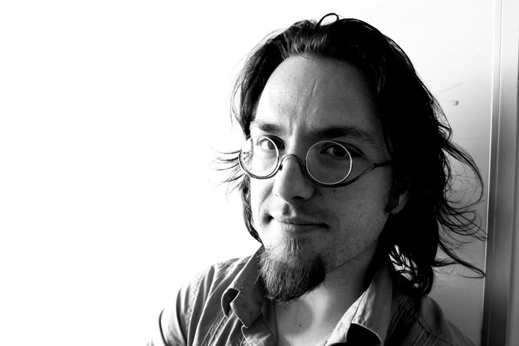
Je suis créatif, organisé, communicateur, autodidacte, tenace et persévérant.

